****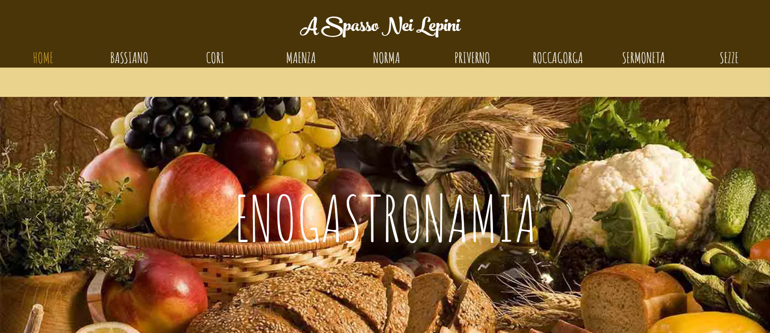

FUCETOLA GIORGIA

IAGNOCCO GIANFRANCO

FACOLTÀ LETTERE E FILOSOFIA - CORSO DI LAUREA IN SCIENZE DEL TURISMO

INFORMATICA APPLICATA AI BENI CULTURALI

ANNO ACCADEMICO 2017/2018

**INDICE**

***INTRODUZIONE***

***INTERNET E WEB***

* Internet
* World Wild Web

***COSA C’È DA SAPERE SU UN SITO***

* Cos’è Un Sito
* A Cosa Serve
* Cos’è Un Dominio
* Che Cos’è Un Piano SEO
* Quali Sono Le Parole Chiave
* Come Si Fa

***TECNOLOGIA E TURISMO***

* La Rivoluzione Di Internet
* La Presenza In Rete
* Social Network
* Social Travel

***IL NOSTRO PROGETTO***

* L’idea
* La Promozione Del Territorio
* Il Sito – La Sua Struttura

***CONCLUSIONE***

<https://aspassoneilepini.wixsite.com/lepini>

**INTRODUZIONE**

La continua evoluzione tecnologica, ha portato ad importanti cambiamenti che hanno interessato tutte le sfere della vita.

L’evoluzione tecnologica, ha cambiato i comportamenti umani, il modo di agire e ha influenzato l’intero pianeta.

Possiamo certamente dire che oggi, siamo dipendenti da internet, qualsiasi nostra azione è “controllata” o “dettata” da internet.

Come tutte le tecnologie, internet, è entrato in tutti i campi, dalla cucina alla cultura, dalla scienza alla religione, dalla storia alla medicina. Questo, fa si che tutti possano reperire più informazioni possibili e in un tempo ristretto, ci proietta direttamente in altri luoghi e ci fa sentire molto più vicini della distanza reale.

Questa tecnologia, ha fatto si che siamo costantemente informati su tutto ciò che accade nel mondo e soprattutto ha fatto conoscere luoghi sconosciuti.

Ecco perché abbiamo deciso di creare questo sito, proprio per far conoscere a più persone possibili, il nostro territorio di provenienza.

**INTERNET E WEB**

I termini “Internet” e “World Wide Web“, vengono usati in modo intercambiabile da quando Internet stesso è diventato un “utility” in famiglia come l’elettricità o TV.

Spessi, si parla di “navigare in rete” e de “la ricerca in Internet”, come se i due termini fossero la stessa cosa.

I termini però, non indicano la stessa cosa, ma hanno

***INTERNET***

La rete internet è l'infrastruttura tecnologica dove viaggiano i dati. Può essere immaginata come una specie di ferrovia digitale, con i propri binari (canali) stazioni (server) e regole (protocolli).

La rete internet nacque all'inizio degli anni '70.

In origine si chiamava Arpanet ed era un progetto militare per mettere in comunicazione gli elaboratori elettronici degli enti governativi e militari. Successivamente, nel corso degli anni '80, la rete Internet uscì dagli ambiti militari e iniziò a essere utilizzata nelle università. Alla rete Internet si collegarono altre reti locali anche al di fuori del territorio americano. In questi anni nacquero e si diffusero alcuni protocolli come quelli per gestire la posta elettronica (email) e i newsgroup.

***WORLD WILD WEB***

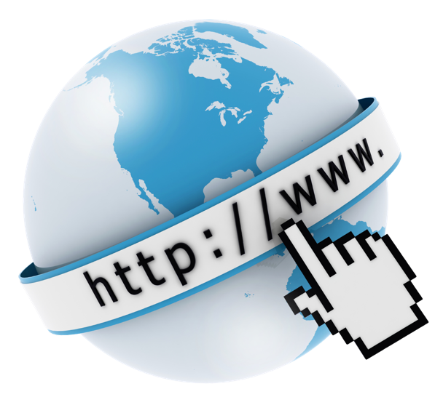Il web è uno dei servizi internet che permette il trasferimento e la visualizzazione dei dati, sotto forma di ipertesto. Tutto ciò che normalmente vediamo sul nostro browser. Oltre al web esistono altri servizi internet come la posta elettronica, i newsgroups, i trasferimenti FTP, ecc.

Il web nacque nel 1991, circa venti anni dopo la nascita della rete Internet.

Il termine Web è l'abbreviazione di World Wide Web (WWW). Si tratta di un sistema di comunicazione basato sul protocollo di comunicazione http (Hyper Text Transfer Protocol) che consente agli utenti di navigare in modo ipertestuale tra i contenuti presenti sulla rete internet.

**COSA C’È DA SAPERE SU UN SITO**

***COS’È UN SITO***

Il sito web (traduzione italiana di website o web site) è un insieme di pagine web ed altri file interconnessi tra di loro che risiedono in un terminale connesso alla rete (host) dotato di server web.

Tale terminale, chiamato per estensione server web in ragione della funzione di "servente" un altro terminale "cliente" (client), fa parte del World Wide Web, la "grande ragnatela mondiale" che costituisce, insieme alla posta elettronica, il servizio internet più conosciuto e grazie al quale un sito web è consultabile nella rete.

Le pagine web ed i file di immagini, video, di testo e di qualunque altra natura che possono essere presenti in un sito web generalmente sono organizzati sotto uno stesso nome a dominio (o più semplicemente dominio), la stringa di caratteri alfa numerici che contraddistingue un determinato sito.

Il dominio può essere pensato come l'entrata principale all'indirizzo virtuale nella rete in cui risiede il sito web.

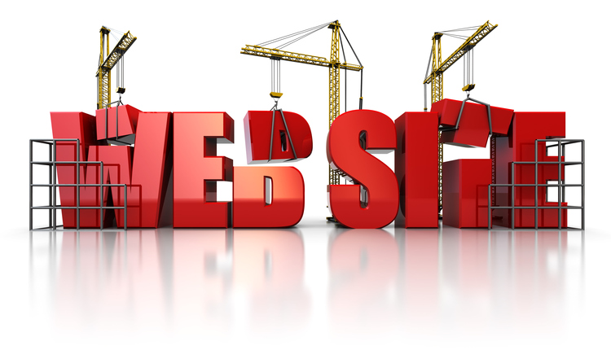

***A COSA SERVE***

L'utilità di un sito web è legata alla funzione che questo strumento internet dovrà svolgere:

* DIFFONDERE (PUBBLICARE O PUBBLICIZZARE) INFORMAZIONE DI NATURA COMMERCIALE, PERSONALE O DI TIPO STRETTAMENTE INFORMATIVO COME AD ESEMPIO SITI DI TESTATE GIORNALISTICHE, SITI AZIENDALI PER LA PROMOZIONE DI SERVIZI E PRODOTTI, SITI PERSONALI A CONTENUTI AUTOBIOGRAFICI O INERENTI I PROPRI INTERESSI (BLOG), ECC..;
* RACCOGLIERE CONTENUTI, EVENTUALMENTE PRELEVABILI TRAMITE DOWNLOAD, SOTTO FORMA DI DATABASE DI TIPO SETTORIALE E NON. ESEMPI SONO I MOTORI DI RICERCA, DIZIONARI E LE ENCICLOPEDIE ONLINE, SITI DI MUSICA E FILM, SITI SPORTIVI CON I DATI DEI CAMPIONATI, ECC..:
* FAR INCONTRARE PERSONE IN UNA COMUNITÀ VIRTUALE (COMMUNITY) A SCOPO SOCIALE (SOCIAL NETWORK) O LUDICO (SITI DI GIOCHI ONLINE) O PER DISCUTERE E CONFRONTARSI SU UN DETERMINATO ARGOMENTO (FORUM DI DISCUSSIONE);
* VENDERE DEI PRODOTTI O DEI SERVIZI. L'ESEMPIO PIÙ CLASSICO SONO I SITI DI COMMERCIO ELETTRONICO (E-COMMERCE) PER LA VENDITA ONLINE DI PRODOTTI. ALTRI ESEMPI SONO LE CONSULENZE ONLINE, SPONSORIZZAZIONI ATTRAVERSO LINK, SITI DI ASTE ONLINE, ECC..

Un sito web può svolgere contemporaneamente più funzioni. Ad esempio una azienda che vuole vendere un determinato prodotto potrà creare una sezione informativa relativa all'ambito di cui il prodotto è parte e potrà creare un luogo di incontro virtuale tra utilizzatori che vogliano scambiarsi informazioni o opinioni su quel prodotto.

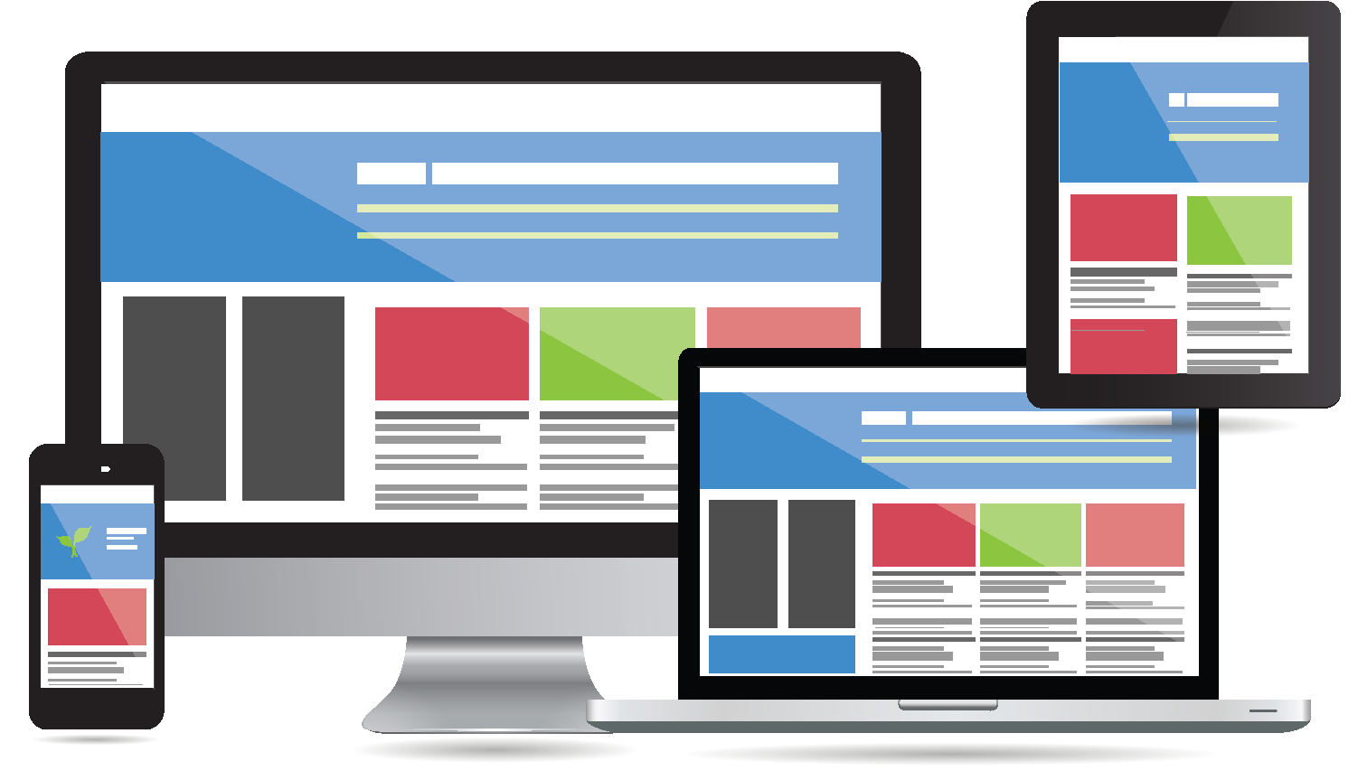

***COS’È UN DOMINIO***

Parliamo di dominio web quando parliamo di uno spazio che ha un nome. È identificato da numeri che convenzionalmente poi sono tradotti negli indirizzi che siamo abituati a vedere nella rete, ossia www._____.it

Sono molte le aziende certificate per vendere questi spazi, dominio web gestiti da un'autority che certifica l'univocità del titolare (un dominio=un titolare).

Attraverso un dominio web possiamo avere un nostro sito ospitato su un computer, detto server, che resta acceso perennemente per permettere ai visitatori di accedervi. Servono potenti linee adsl che permettano la navigazione di più persone contemporaneamente e che diano nello stesso tempo una certa velocità di navigazione.

Il dominio web non si può mai acquistare a titolo definitivo, si ha in licenza ossia pagando un canone che ci da il diritto di usufruire del nome scelto, ma non è mai nostro a titolo definitivo. Ci sono poi molte estensioni che servono in primis per suddividere le varie località o il tipo di attività, come ad esempio:

* **IT** - PER L'ITALIA,
* **ORG -** PER LE ORGANIZZAZIONI
* **GOV -** PER ENTI GOVERNATIVI
* 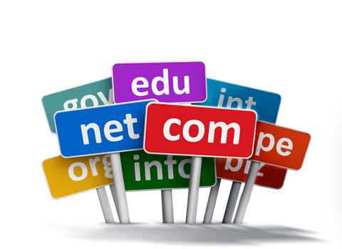**NET -** PER LE RETI
* **COM** - PER ESERCIZI COMMERCIALI

***CHE COS’È UN PIANO SEO***

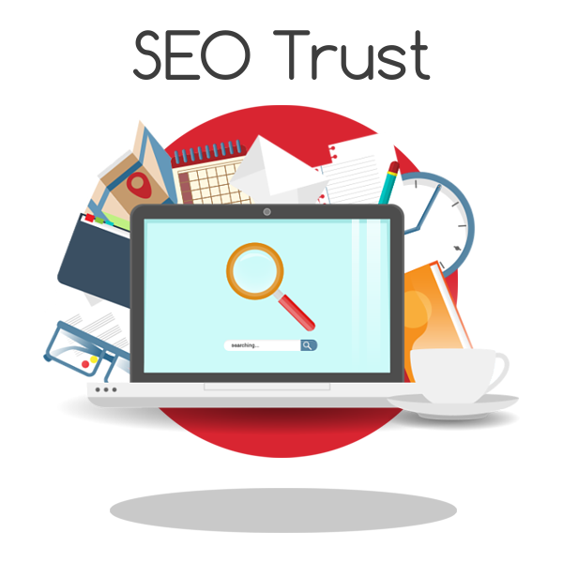SEO è quell’insieme di strategie e pratiche volte ad aumentare la visibilità di un sito internet migliorandone la posizione nelle classifiche dei motori di ricerca, nei risultati non a pagamento, detti risultati “puri” o “organici“. S.E.O. è una sigla inglese (acronimo) che sta per Search Engine Optimization, tradotto letteralmente: “ottimizzazione per i motori di ricerca“.

Queste pratiche sono molteplici e riguardano diversi aspetti di un sito web: l’ottimizzazione della struttura del sito, del codice HTML, dei contenuti testuali, la gestione dei link in entrata (ovvero che da altri siti puntano verso il tuo sito, detti inbound link o, più comunemente, backlink) ed in uscita (che dal tuo sito puntano verso altri).

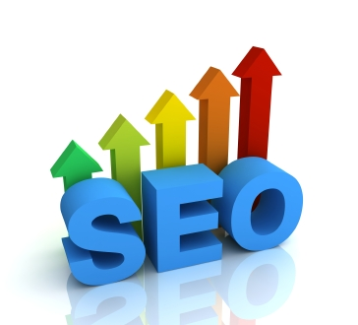

***QUALI SONO LE PAROLE CHIAVE***

Le Parole-Chiave, dette anche Keywords, sono le parole che le persone scrivono nella casella di Google quando cercano informazioni su un determinato argomento, prodotto o servizio.

Rappresentano, in un certo senso, il modo di esprimersi di queste persone davanti al motore di ricerca, con l’obiettivo di trovare ciò a cui sono interessate.

Se ad esempio una persona nutre interesse verso un particolare tipo di arredamento, allora andrà su Google e scriverà qualcosa del tipo “arredamento country” oppure “arredare casa in stile country“.

Nel caso del primo esempio e cioé “arredamento country” si parla di parole-chiave, mentre nel secondo esempio e cioé “arredare casa in stile country” si parla di frase-chiave.

La frase-chiave è composta, appunto, da varie parole-chiave e, di conseguenza, più termini di ricerca messi insieme formano una frase-chiave.

Più termini di ricerca rappresentano qualcosa di molto specifico: esprimono dettagliatamente un’esigenza, un interesse o un problema.

Le Parole-Chiave servono a:

* FAR TROVARE IL TUO PRODOTTO O SERVIZIO
* FARTI CONOSCERE DAL TUO PUBBLICO
* RAFFORZARE LA TUA PRESENZA ONLINE
* DIALOGARE CON LE PERSONE APPARTENENTI ALLA TUA NICCHIA
* 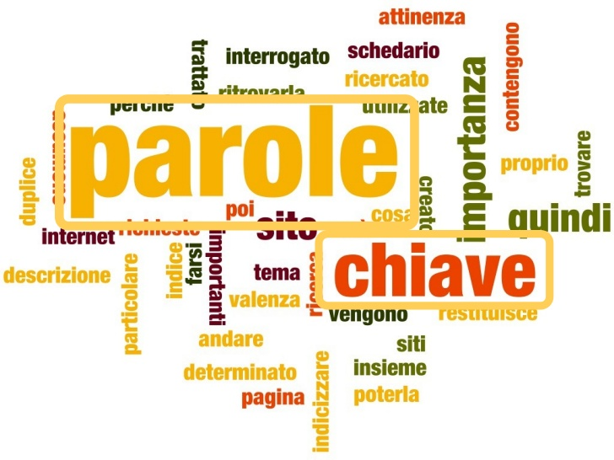AUMENTARE LE VENDITE DI CIÒ CHE OFFRI

***COME SI FA***

Creare un sito Web gratuito è la scelta migliore per chi ha aperto da poco una nuova attività. Un sito Web corrisponde infatti a ciò che una volta era il biglietto da visita. Dal momento in cui la tecnologia ha fatto passi da giganti e viviamo in un mondo sempre connesso, creare un sito Web è praticamente un passo obbligatorio per qualsiasi azienda.

Per realizzare un sito Web non è infatti obbligatorio rivolgersi a un professionista: basta infatti un po’ di creatività per crearselo. Chiaramente avrà caratteristiche di base, ma se si ha avviato da poco una qualsiasi attività e non hai soldi da investire, un sito base va più che bene.

Generalmente i siti Web hanno una serie di strutture in comune: sono composti da un dominio che può essere personalizzato. I siti Web sono inoltre caratterizzati da una Home Page, una pagina principale che rappresenta una sorta di biglietto da visita del sito Web e da altre pagine secondarie che possono essere visitate dalla Home Page.

Esistono svariati programmi online che ti aiutano passo passo nella creazione di un qualsiasi sito.

Noi abbiamo utilizzato Wix.

ll creatore di siti di Wix è diventato molto popolare negli ultimi anni arrivando all’incredibile cifra di 60 milioni di utenti in tutto il mondo, Italia compresa.

Wix offre alternative grafiche impressionanti, pensate per piccoli business, ristoranti, negozi online ed artisti come musicisti e fotografi. Prevede inoltre l’ottimizzazione per dispositivi mobili ed il sito può essere arricchito da una delle numerose applicazioni disponibili nel Wix App Market.

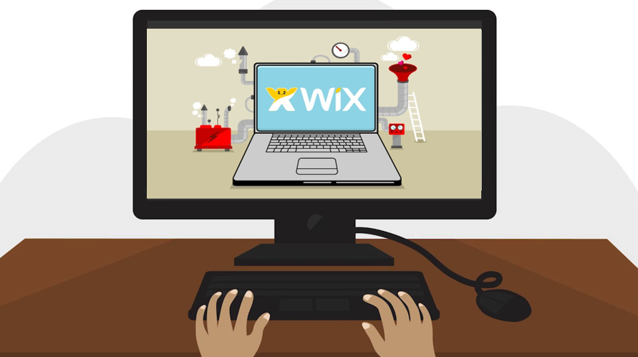Wix è disponibile gratuitamente a tempo indeterminato ma se hai bisogno di funzionalità professionali, come il tuo dominio, o se vuoi ricevere un supporto prioritario, puoi scegliere tra uno dei quattro piani premium con varianti “Connect Domain” ed “eCommerce”.

**TECNOLOGIA E TURISMO**

***LA RIVOLUZIONE DI INTERNET***

Il turismo può essere considerato uno dei più significativi fenomeni economici e sociali del ‘900.

Infatti, nell’arco di circa un secolo, quest’attività inizialmente riservata ad una ristretta cerchia di persone, si è trasformata in un fenomeno di massa, proprio dei paesi più sviluppati. La crescita economica, L’aumento del tempo libero e della sua importanza sociale e il mutamento dei comportamenti di consumo hanno fatto si che il turista sia sempre più interessato alla ricerca di nuove emozioni e sensazioni e a esperienze turistiche personalizzate e di alta qualità, privilegiando luoghi che vantano particolari bellezze naturali o culturali.

L’avvento di internet ha portato ad un cambiamento radicale nel mondo del turismo. Dal punto di vista dell’offerta e quindi dei venditori, negli ultimi anni si è assistito ad un progressivo aumento del numero degli operatori che scelgono la rete come mezzo per rendere più visibile la loro offerta di ricettività collegata ai viaggi e vacanza, con l’intento di sfruttare le potenzialità commerciali di questo strumento.

Gli operatori e coloro che lavorano nel settore sono coscienti del fatto che il turista moderno ricorra

sempre più spesso all’utilizzo di internet per cercare di confrontare, selezionare e prenotare servizi turistici.

L’utente/navigatore non cerca soltanto informazioni sulle destinazioni turistiche di suo interesse, ma effettua rapide ricerche con l’obiettivo di mettere a confronto le diverse proposte prestando attenzione alla qualità dei prodotti e al rapporto con il prezzo, individua fra le soluzioni ricettive prese in esame quella che soddisfa maggiormente le sue esigenze ed aspettative, infine procede all’acquisto.

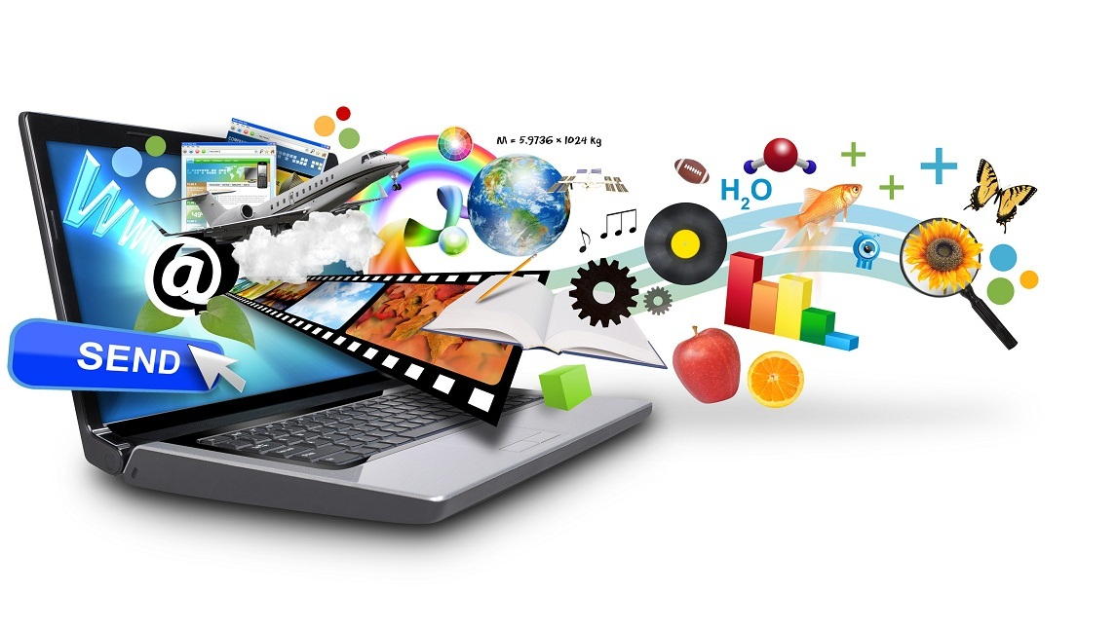Questo processo risulta ad oggi ancor più agevole se si considera la ricchezza e la varietà delle offerte presenti in rete, la maggior autonomia dell’utente nel costruire il proprio soggiorno/vacanza e una crescente propensione ad effettuare transazioni online, ritenute oggi più sicure e affidabili.

***LA PRESENZA IN RETE***

Attraverso la presenza in rete, gli operatori turistici sviluppano un canale di promozione, distribuzione e commercializzazione dai costi aziendali contenuti, attuano strategie di marketing e propongono offerte promozionali modellate sulle esigenze del mercato con precise finalità quali, raggiungere un numero sempre maggiore di acquirenti, espandere il loro canale distributivo di vendita diretta, aumentare il traffico sui loro siti, e infine generare contatti qualificati.

A migliorare la fruibilità di internet emergono oggi come elementi insostituibili i motori di ricerca e i portali turistici, strumenti fondamentali per conoscere le offerte più vantaggiose sul mercato o per confrontare le diverse proposte di una destinazione o di un particolare territorio.

Non soltanto la diffusione di portali turistici che permettono di mettere a confronto senza limitare le offerte, ma soprattutto i commenti dei clienti che hanno

già utilizzato le strutture è il fattore chiave di cambiamento del mercato nei prossimi anni: ricerche recenti indicano che il passaparola dei clienti, che attribuiscono punteggi alle strutture in base alla loro soddisfazione, è in grado di spostare le decisioni di oltre un terzo degli acquirenti.



*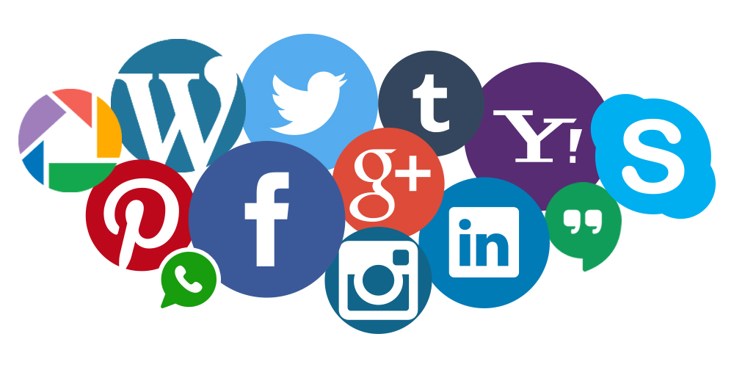****SOCIAL NETWORK***

I social network come Facebook, Twitter ed Instagram hanno avuto un grosso impatto sul mercato turistico.

Hanno determinato una vera e propria rivoluzione nelle abitudini delle persone di relazionarsi e di comunicare e tutto ciò non riguarda soltanto l’aspetto privato, ma riguarda anche altri settori come quello turistico dove i viaggiatori adottano pratiche sempre più diffuse di condivisione delle informazioni, di contenuti di testo, di immagini, video, audio ….

Si tratta di contenuti che condizionano le scelte, orientano i consumi, premiano o bocciano quelle imprese e offerte turistiche che non mantengono le promesse, la cui qualità rapportata al prezzo non soddisfa appieno le aspettative dei turisti che si diffondono rapidamente nel web, nelle community in quei luoghi di aggregazione virtuali, che poi tanto virtuali non sono perché impattano anche economicamente sulle attività delle imprese e sulle stesse destinazioni turistiche, basti pensare che il 34% non acquista più un prodotto se legge commenti negativi online, e che il 52% degli utenti invece è più propenso ad acquistare un prodotto di cui legge opinioni positive sempre presenti in rete.

I commenti postati online rappresentano infatti una risorsa informativa rilevante nell’attribuzione della fiducia verso un’impresa.

Il primo Social che viene in mente molto spesso è Facebook, tanto semplice da utilizza re per fini personali quanto complesso da gestire, se utilizzato per la promozione e l’aumento della visibilità di un’azienda o un’attività.

Entrare a far parte di questo social network è comunque rilevante per muoversi al passo con le tendenze di mercato, andare incontro alle esigenze degli utenti e allargare la propria rete di contatti.

Facebook di fatto è una “rete sociale”, un luogo virtuale in cui la gente si incontra, si conosce, conversa e si scambia opinioni, e proprio per questo si configura come nuovo strumento di marketing che è necessario capire e saper sfruttare nel modo giusto.

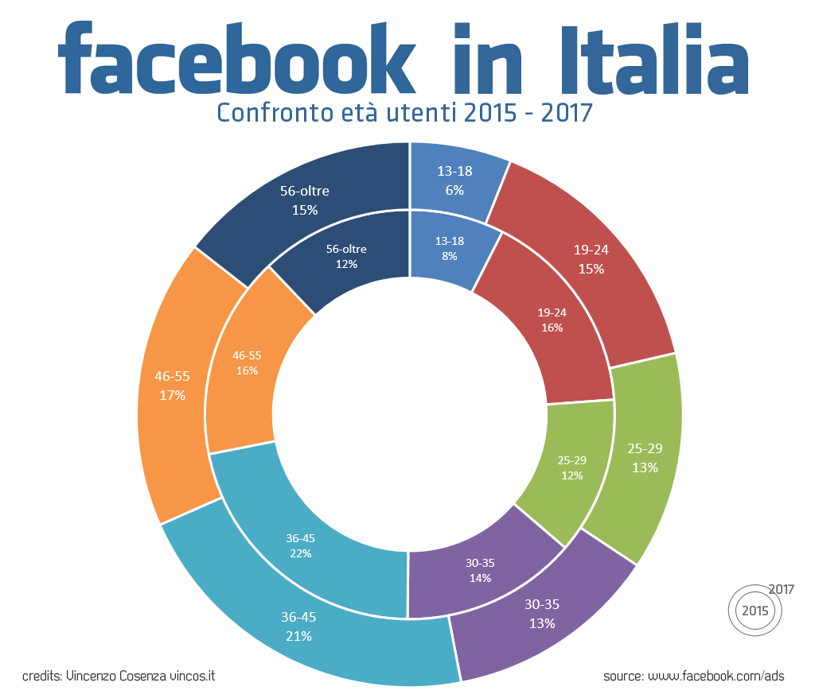L’azienda o l’attività interessata non deve fare altro che registrarsi e creare un proprio spazio dove potrà diffondere informazioni sempre aggiornate sull’attività ma allo stesso tempo invitare clienti e amici a lasciare commenti e suggerimenti a cui sarà poi possibile, e doveroso rispondere.

**FACEBOOK IN ITALIA**

**2015-2017**

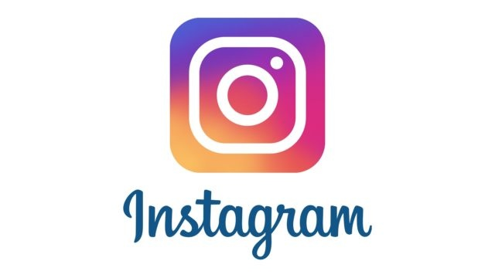Negli ultimi anni è sempre più in voga un nuovo social che è Instagram.

Questo social è stato definito da alcune statistiche dieci volte più coinvolgente di Facebook ed è notoriamente ad alto impatto visivo – sembra essere allora una tattica perfetta per chi voglia mettersi al servizio di questi nuovi turisti 2.0.

Non solo album e scatti di viaggio, si tratta di condividere racconti di viaggi e vacanze.

Sul social di casa Zuckerberg si trovano travel blogger di lungo corso che hanno fatto dei loro account un moltiplicatore della loro presenza online e che, tramite questi, continuano a dispensare consigli su mete, escursioni, accoglienza.

È possibile, inoltre, trovare intere community regionali di igers impegnati di fatto a portare avanti una strategia di promozione territoriale partecipativa e dal basso: i soggetti istituzionali, anche quelli italiani, sembrano averne cominciato a capire la rilevanza e a renderli parte integrante del destination marketing.

Soprattutto ci sono su Instagram centinaia di influencer, utenti con grande seguito che, anche se a rigore al di fuori del settore del travel, sono spesso d’ispirazione per i propri follower. Il meccanismo è di tipo fiduciario e imitativo, fino a qualche tempo fa la scelta della destinazione di un viaggio era influenzata dagli amici, dai parenti o dalle foto dei cataloghi d’agenzia.

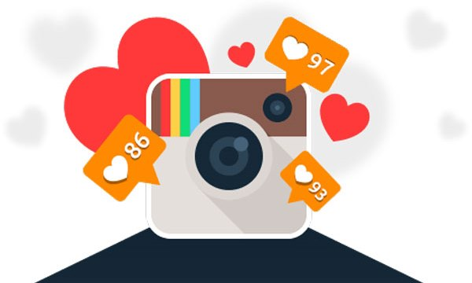Oggi, invece, più facilmente guardiamo a queste figure amiche, gli instagramer, che hanno già visitato certi luoghi documentando tutto sui loro profili social. E ci piace immaginare di rivivere le loro esperienze quasi nella loro integrità, motivo per cui spesso i viaggi degli igers sono studiati e realizzati su pacchetti riproducibili e rivivibili.

*****SOCIAL TRAVEL***

Dal turismo di massa degli anni ’80 si è passati ad un’esperienza di viaggio molto più eterogenea e segmentata, basata sempre più sugli interessi dei viaggiatori, sulle caratteristiche “alternative” e sui valori del territorio.

Tutto ciò trova spazio nel Web 2.0, ambiente funzionale alle nuove esigenze del turismo poiché caratterizzato da tematiche che consentono una segmentazione della clientela estremamente elevata, oltre a mettere a disposizione canali e social media che offrono la possibilità di valorizzare le caratteristiche di strutture e territori.

Stanno prendendo piede nella relazione tra rete e turismo la ricerca di qualità e la conoscenza del web, quest’ultima diventata ormai una necessità.

Questo comporta sia l’esigenza di adattarsi alle caratteristiche delle piattaforme standard sia l’innovazione costante da parte del marketing turistico.

Al giorno d’oggi il viaggiatore è colui che, navigando sulla rete, sfrutta mai come prima d’ora le applicazioni mobile per tablet e smartphone, bypassando non solo l’agenzia quale luogo tradizionale per l’organizzazione di viaggi e soggiorni, ma anche la fonte che sta all’origine di un determinato servizio, come una compagnia aerea per prenotare un volo o una struttura alberghiera per una stanza.

Conseguenza del fenomeno è la comparsa delle cosiddette Online Travel Agency (OTA), tra cui Booking.com, Expedia ed e-Dreams, seguite dall’avvento dei comparatori di prezzi, ovvero motori di ricerca raffinati ed efficienti in grado di confrontare le tariffe offerte dalle agenzie di viaggio online come Trivago, Skyscanner e Kayak. Molto importanti sono anche i social travel che ci permettono di vedere in tempo reale le differenti recensioni sui luoghi visitati, come tripadvisor.

Il futuro del turismo prende dunque il nome di “Social Travel” poiché sono proprio la socialità e la condivisione di esperienze di viaggio che portano l’individuo a spostarsi.

Il web non si limita infatti ad accompagnare l’utente nella scelta della destinazione, passando per la prenotazione di quella che è la struttura ricettiva o il mezzo di trasporto, ma lo affianca anche durante e dopo la vacanza attraverso i social network e il loro uso sui dispositivi mobile.

La condivisione di foto, gli aggiornamenti di stato, i check-in su geo-social sono la dimostrazione di come postare i dettagli del proprio soggiorno stia diventando un’abitudine largamente diffusa, sia durante la vacanza che a casa.

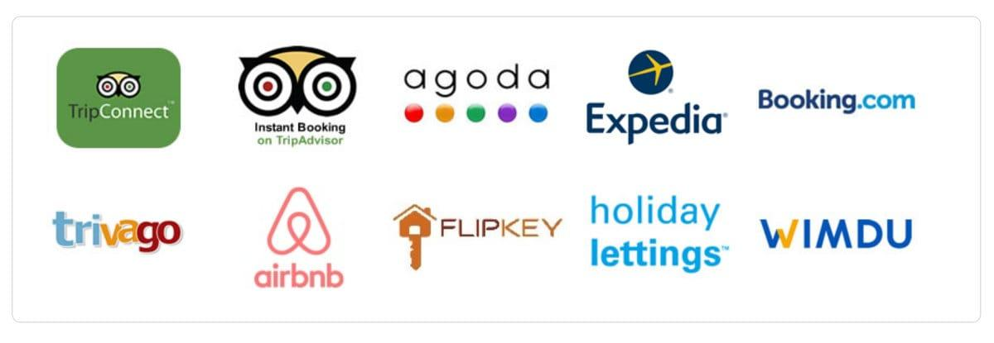

**IL NOSTRO PROGETTO**

***L’IDEA***

La nostra idea è quella di far conoscere a più persone il territorio da cuoi proveniamo: I MONTI LEPINI.

Dopo studi e documentazioni, abbiamo capito che l’unico modo per “farci conoscere”, è la presenza in rete.

Da qui abbiamo deciso, seppur con grande difficoltà, di creare un sito.

Non è stato semplice, perché ad ora non disponiamo di conoscenze specifiche ma solo di alcune basi, ma comunque con la nostra pazienza e tanta buona volontà siamo riusciti a creare un sito, che magari un domani possa essere un elemento centrale per il turismo nei nostri Paesi.

***LA PROMOZIONE DEL TERRITORIO***

Promozione, non significa solo presentare un determinato territorio dal punto di vista paesaggistico, ma presentare piuttosto quel territorio, da altri punti di vista, come l’enogastronomia o gli eventi religiosi, storici e culturali, che hanno un ‘identità, quei particolari che differenziano quel luogo.

Oggi, come già visto, si segue la moda e gli influencer e la presenza in rete è fondamentale, ma è altrettanto fondamentale la presenza di piccoli dettagli che differenziano una comune promozione da una promozione 2.0.

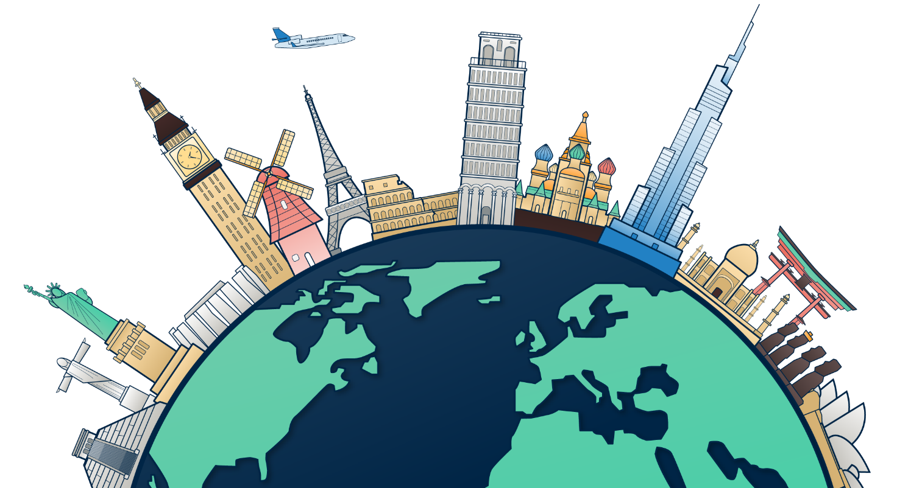

***IL SITO – LA SUA STRUTTURA***

Il sito è stato strutturato in maniera molto semplice; nella home sono presenti alcune immagini tipiche dei Lepini, con le sue più grandi peculiarità: NATURA, STORIA ED ENOGASTRONOMIA.

Cliccando in alto, è possibile visionare i paesi Lepini: MAENZA, BASSIANO, NORMA, SERMONETA, CORI, PRIVERNO, SEZZE E ROCCAGORGA.

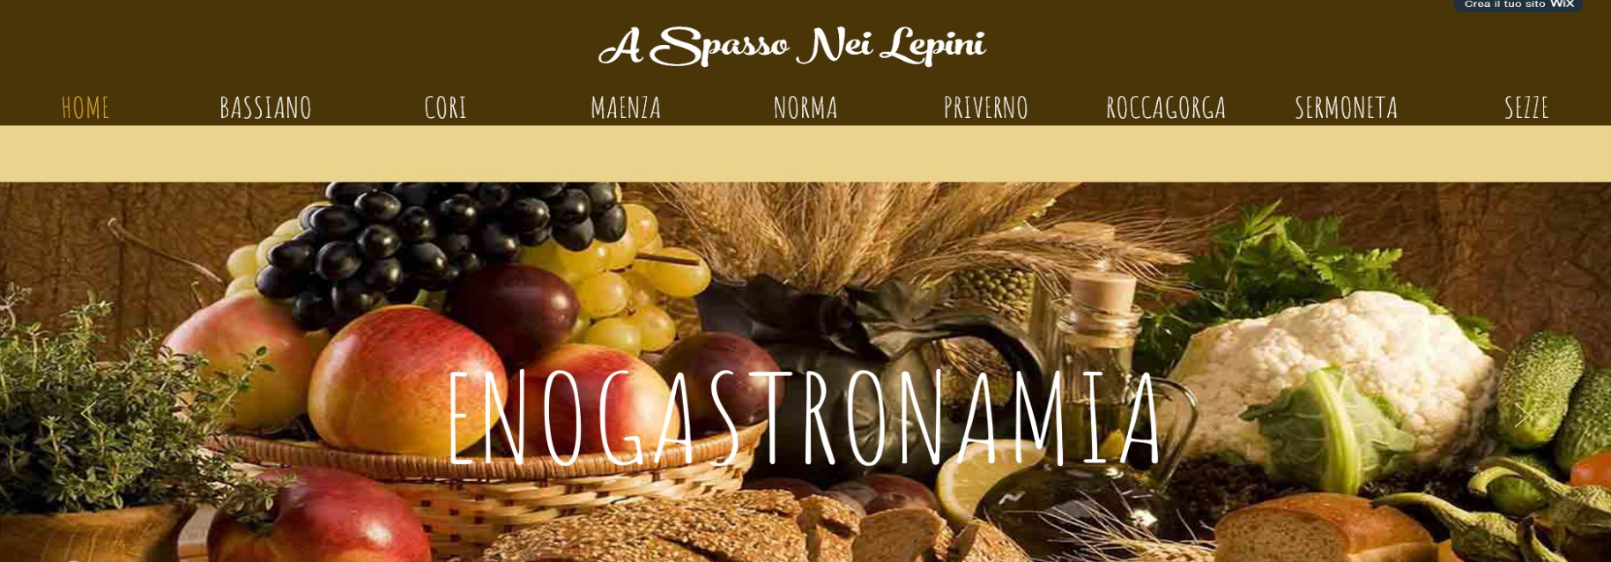Di ogni paese si potrà leggere la storia, l’enogastronomia e gli eventi, in più è possibile vedere immagini inedite di questi incantevoli paesi.

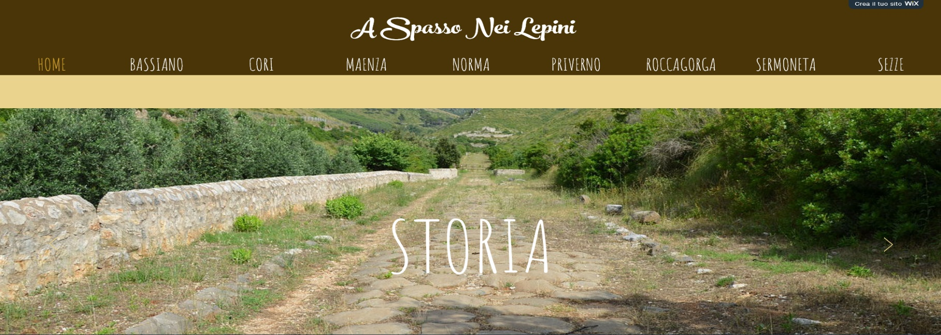

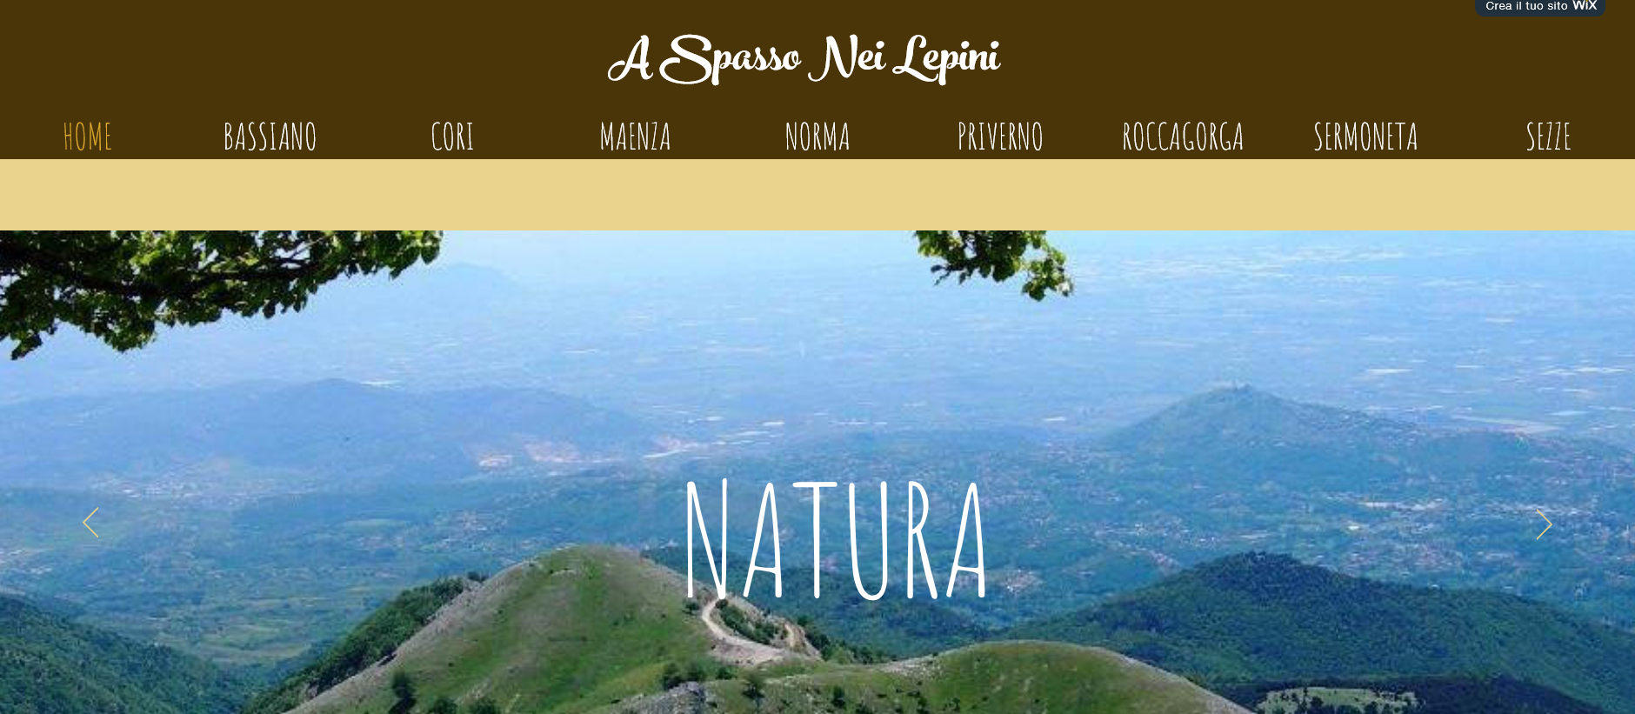

**CONCLUSIONI**

Ammettiamo che non è stato semplice, ma i nostri piccoli studi, la nostra pazienza e la voglia di fare ci ha permesso di tentare questo progetto, consapevoli che abbiamo ancora tanto da imparare, non ci abbiamo provato…

Giorgia e Gianfranco